МОСКОВСКИЙ ГОСУДАРСТВЕННЫЙ ИНСТИТУТ РАДИОТЕХНИКИ,
ЭЛЕКТРОНИКИ И АВТОМАТИКИ (ТЕХНИЧЕСКИЙ УНИВЕРСИТЕТ)

КАФЕДРА ТЕХНИЧЕСКИХ И ИНФОРМАЦИОННЫХ
СРЕДСТВ СИСТЕМ УПРАВЛЕНИЯ (ТИССУ)

ЛАБОРАТОРНАЯ РАБОТА № 4
по дисциплине «УПРАВЛЕНИЕ ДАННЫМИ»

«Агрегирование данных с помощью групповых функций. Подзапросы»

ВАРИАНТ 2

Выполнил
Мельников Сергей Викторович
группа ИО-1-05

Преподаватель
Свечников Сергей Владимирович

Москва 2007
Цель работы
Целью работы является получение навыков работы с базами данных, использование структурированного языка запросов для создания запросов на выборку с использованием функций агрегирования и группировки данных, и с использованием вложенных и связанных подзапросов.

Теоретическое введение
В языке SQL существует пять агрегатных функций :
- COUNT – подсчет ненулевых значений, определенных параметрами запроса
- SUM - сумма ненулевых значений
- AVG – среднее из всех выбранных ненулевых значений
- MAX – наибольшее из ненулевых значений
- MIN – наименьшее из ненулевых значений
В результате простейшего запроса с включенной групповой функцией будет выведена таблица 1х1.
При связывании данных в пределах одной таблицы используются псевдонимы таблиц. Это значит, что секция FROM приобретает следующий вид :
Существующая_таблица псевдоним 1, существующая_таблица псевдоним 2
Оператор LIKE используется для задания ограничений к полям символьного типа. Параметр этого оператора приобретают вид регулярных выражений.
Имеются два типа операторов регулярных выражений :
- Символ подчеркивания (_) замещает собой один одиночный символ.
- Символ процента (%) замещает нуль или более любых символов.
Для использования одного из этих знаков в качестве искомого символа, перед ним ставят слеш (/), служащий определением escape-последовательности.

Выполнения лабораторной работы

1. Задание:
Напишите запрос для вывода кода должности, самой низкой, самой высокой и средней зарплаты по всем служащим, а также сумму зарплат отдельно по каждой должности (job_id). Назовите столбцы с зарплатами: Maximum, Minimum, Average и Sum.

Решение:
SELECT job_id, MAX(salary) 'Maximum',
MIN(salary) 'Minimum',
AVG(salary) 'Average',
SUM(salary) 'Sum'
FROM Employee
GROUP BY job_id;
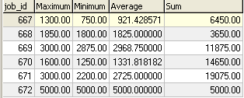
Выбрано 6 записей

2. Задание:
Напишите запрос для вывода разности между самой высокой и самой низкой зарплатой. Назовите столбец Difference.

Решение:
SELECT MAX(salary) - MIN(salary) DIFFERENCE
FROM Employee;
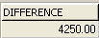
Выбрана 1 запись

3. Задание:
Напишите запрос для вывода кодов, фамилий и окладов всех сотрудников, зарплата которых выше среднего. Отсортируйте выходные данные в порядке увеличения окладов.

Решение:
SELECT employee_id, last_name, salary
FROM employee
WHERE salary > (SELECT AVG(salary)
FROM employee)
ORDER BY salary;
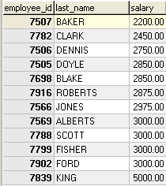
Выбрано 12 записей

4.Задание:
Напишите запрос для получения списка фамилий и зарплат всех сотрудников, подчиненных сотруднику с фамилией King.

Решение:
SELECT last_name, salary
FROM employee
WHERE manager_id = (SELECT employee_id
FROM employee
WHERE last_name = "King");
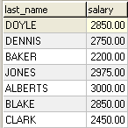
Выбрано 7 записей

Выводы по работе:
В результате проведения данной лабораторной работы был получен опыт работы с реляционными базами данных, на примере СУБД MySQL. Было составлено 4 запроса, в которых использовались группировка данных, функции агрегирования и связаные подзапросы.

